Documentation Projet Informatique

Khouri Elio – Goncalves David

# Interface

## La fenêtre principale

Lors du lancement de l’application, on arrive sur la fenêtre principale (figure 1). Celle-ci se compose de haut en bas de :

-Une barre de menu

-Une partie de sélection des bornes inférieur et supérieur

-Le nombre de ponts afficher

-Un tableau pour voir les valeurs de la matrice

-Une barre de progression

Figure 1 - Fenêtre principale

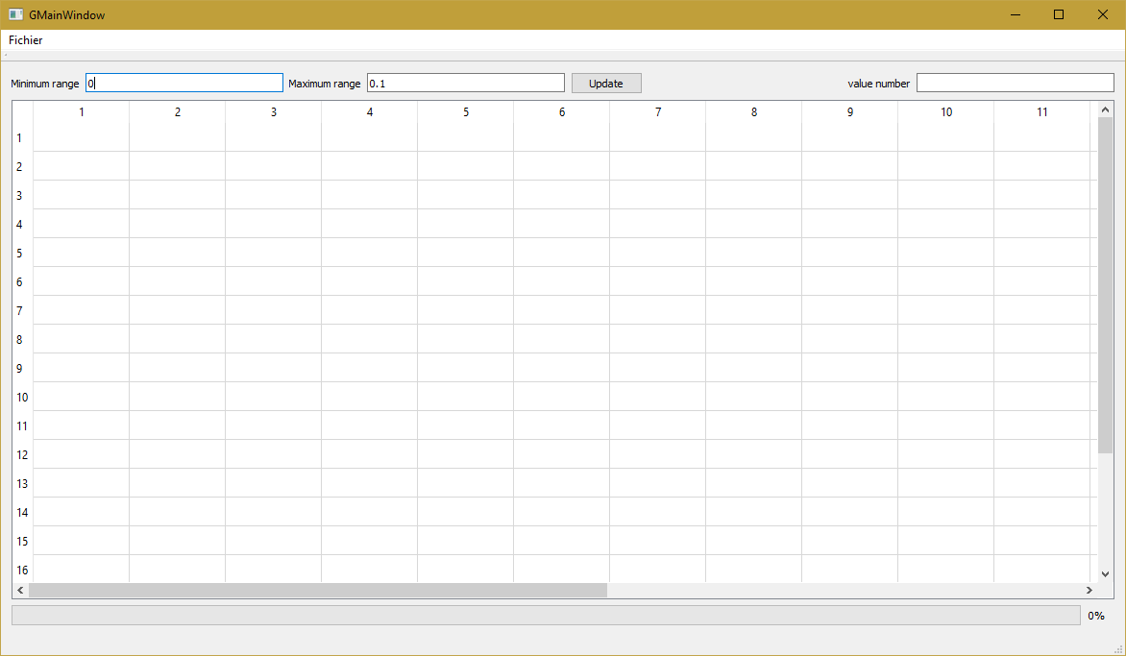

## Les fenêtres d’affichage

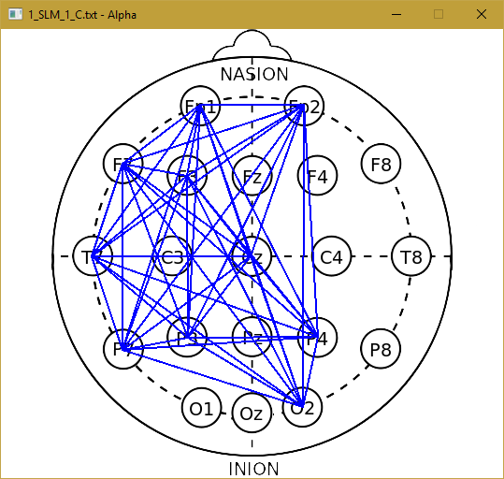

Figure 2 - Une fenêtre d'affichage des résultats

L’application comporte 5 fenêtre dédié à l’affichage des résultats, une pour chaque canal de fréquence. Celles-ci sont comportent un fond qui représente les capteurs du casque EEG et les ponts résultants d’un fichier chargé.

# Utilisation

Figure 3 - Barre de menu

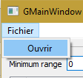

Pour charger un fichier texte contenant une matrice il faut clic sur Fichier puis sur Ouvrir

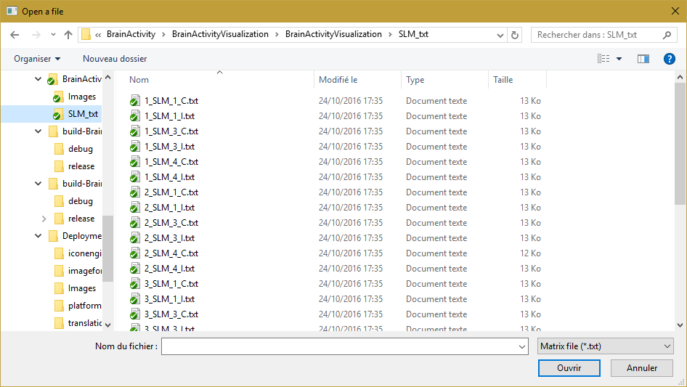

Figure 4 - Ouvrir un fichier

Ensuite il faut sélectionner le fichier texte désiré et clic sur Ouvrir

Une fois ces étapes réalisées les différentes fenêtres d’affichage apparaissent.

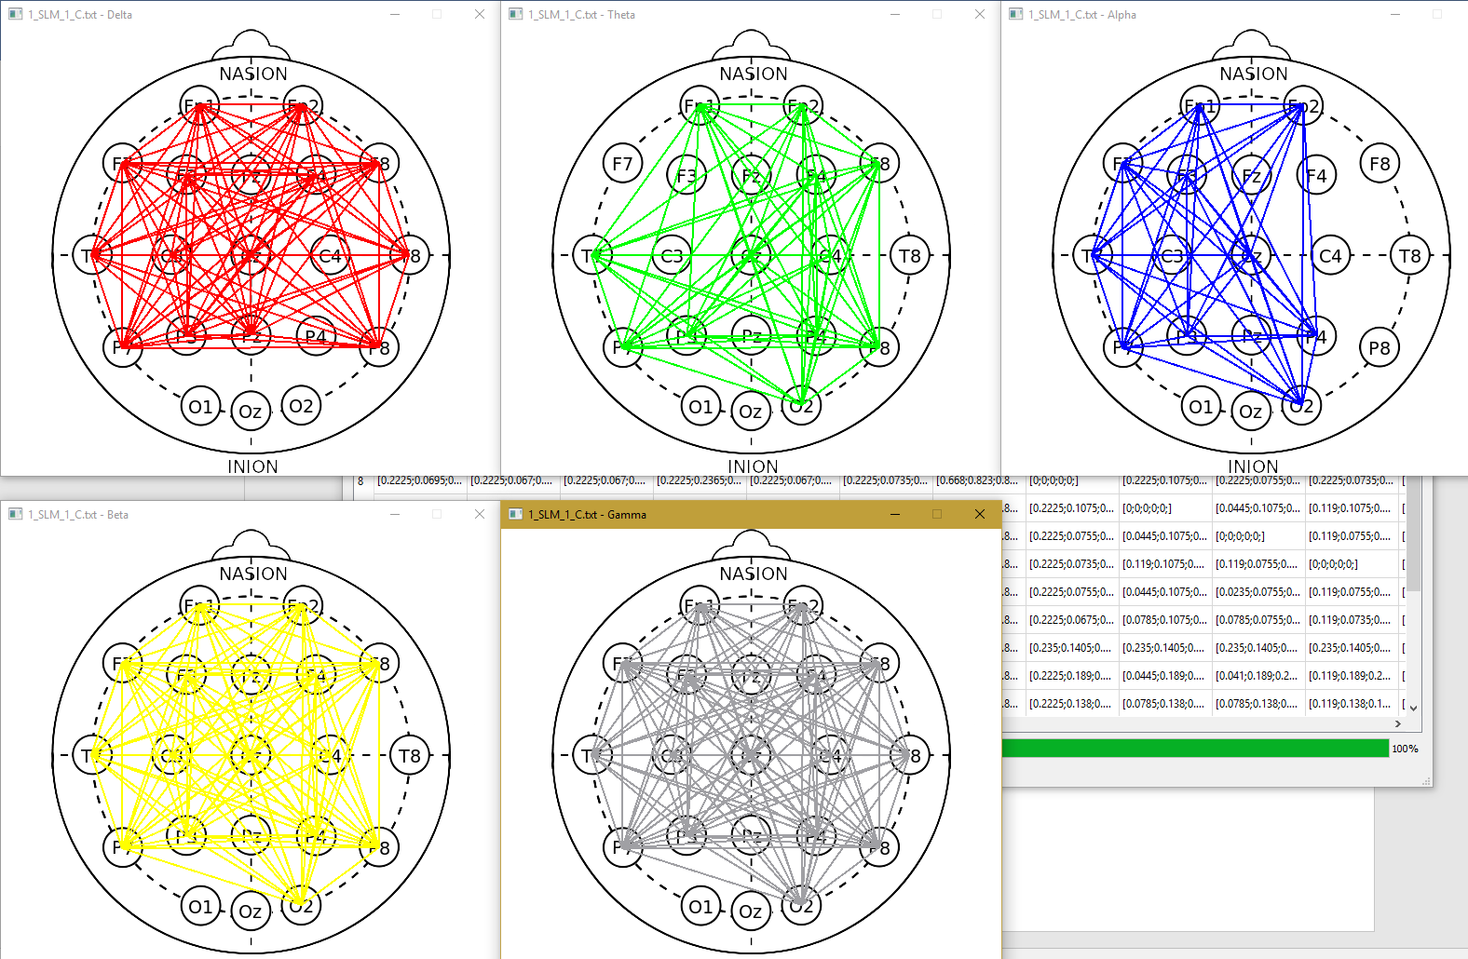

Figure 5 - Le résultat